WineTasters——CDAR系统用户说明文档

Web地址：http://120.27.199.164:8080/CDAR/

一.系统简介

本系统（CDAR）采用基于mmseg算法和TextRank算法进行中文分词对司法案例进行自动化处理，实现案件法律要素的自动提取;进一步地，根据要素匹配 和文本相似两个方面提供智能类案对比，以便使用者快速方便地找到当前需要的进一步参考和分析的相似案例，节省查阅案例的时间，提高工作的效率。

二.系统界面

1.首页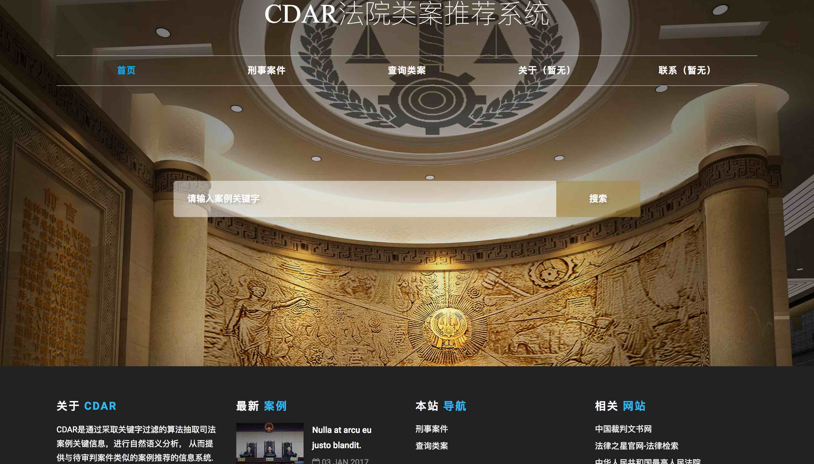

图**1.1**

系统首页，可以通过关键字来搜索匹配的案例。

最新案例功能暂未实现，计划展示最新上传案例或时间最近案例。

本站导航可以指向该系统的两个主要功能，详见二.2、二.3。

相关网站，可以链接至文书网等相关网站。

2.案例搜索

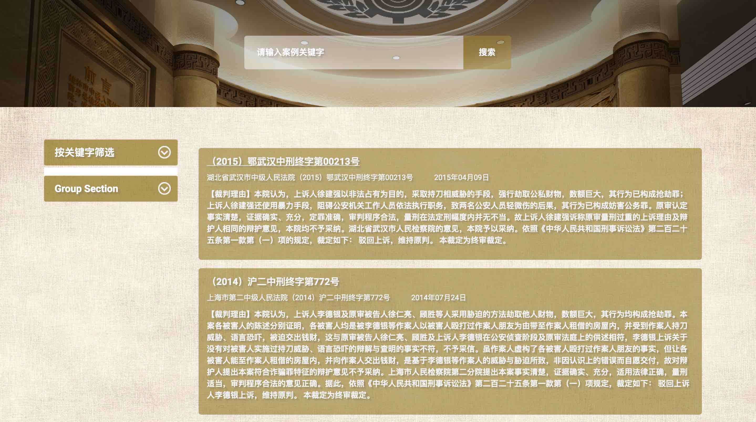

图**2.1**

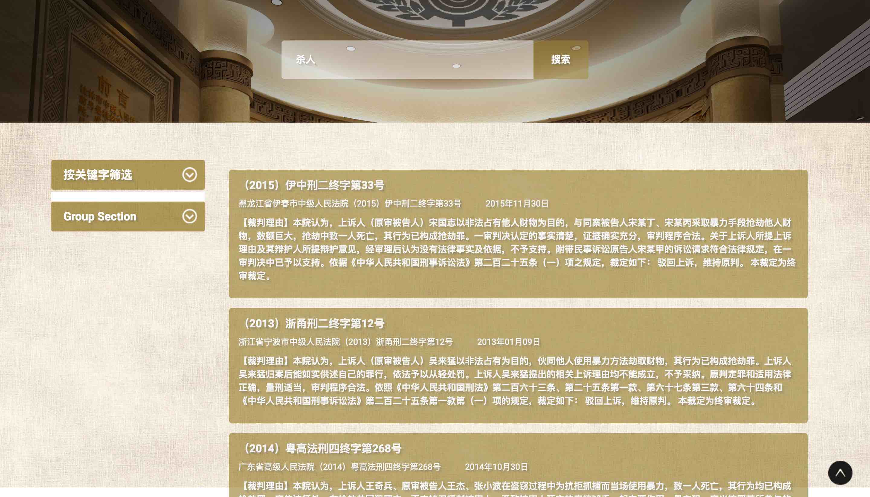

图**2.2**

通过该界面可以浏览所有案例，并通过对关键字进行全文搜索检索出所有符合条件的案例。

图2.2是输入关键词“杀人”显示的结果。

点击标题即可进入案件详情界面，详见二.3。

3.详情界面

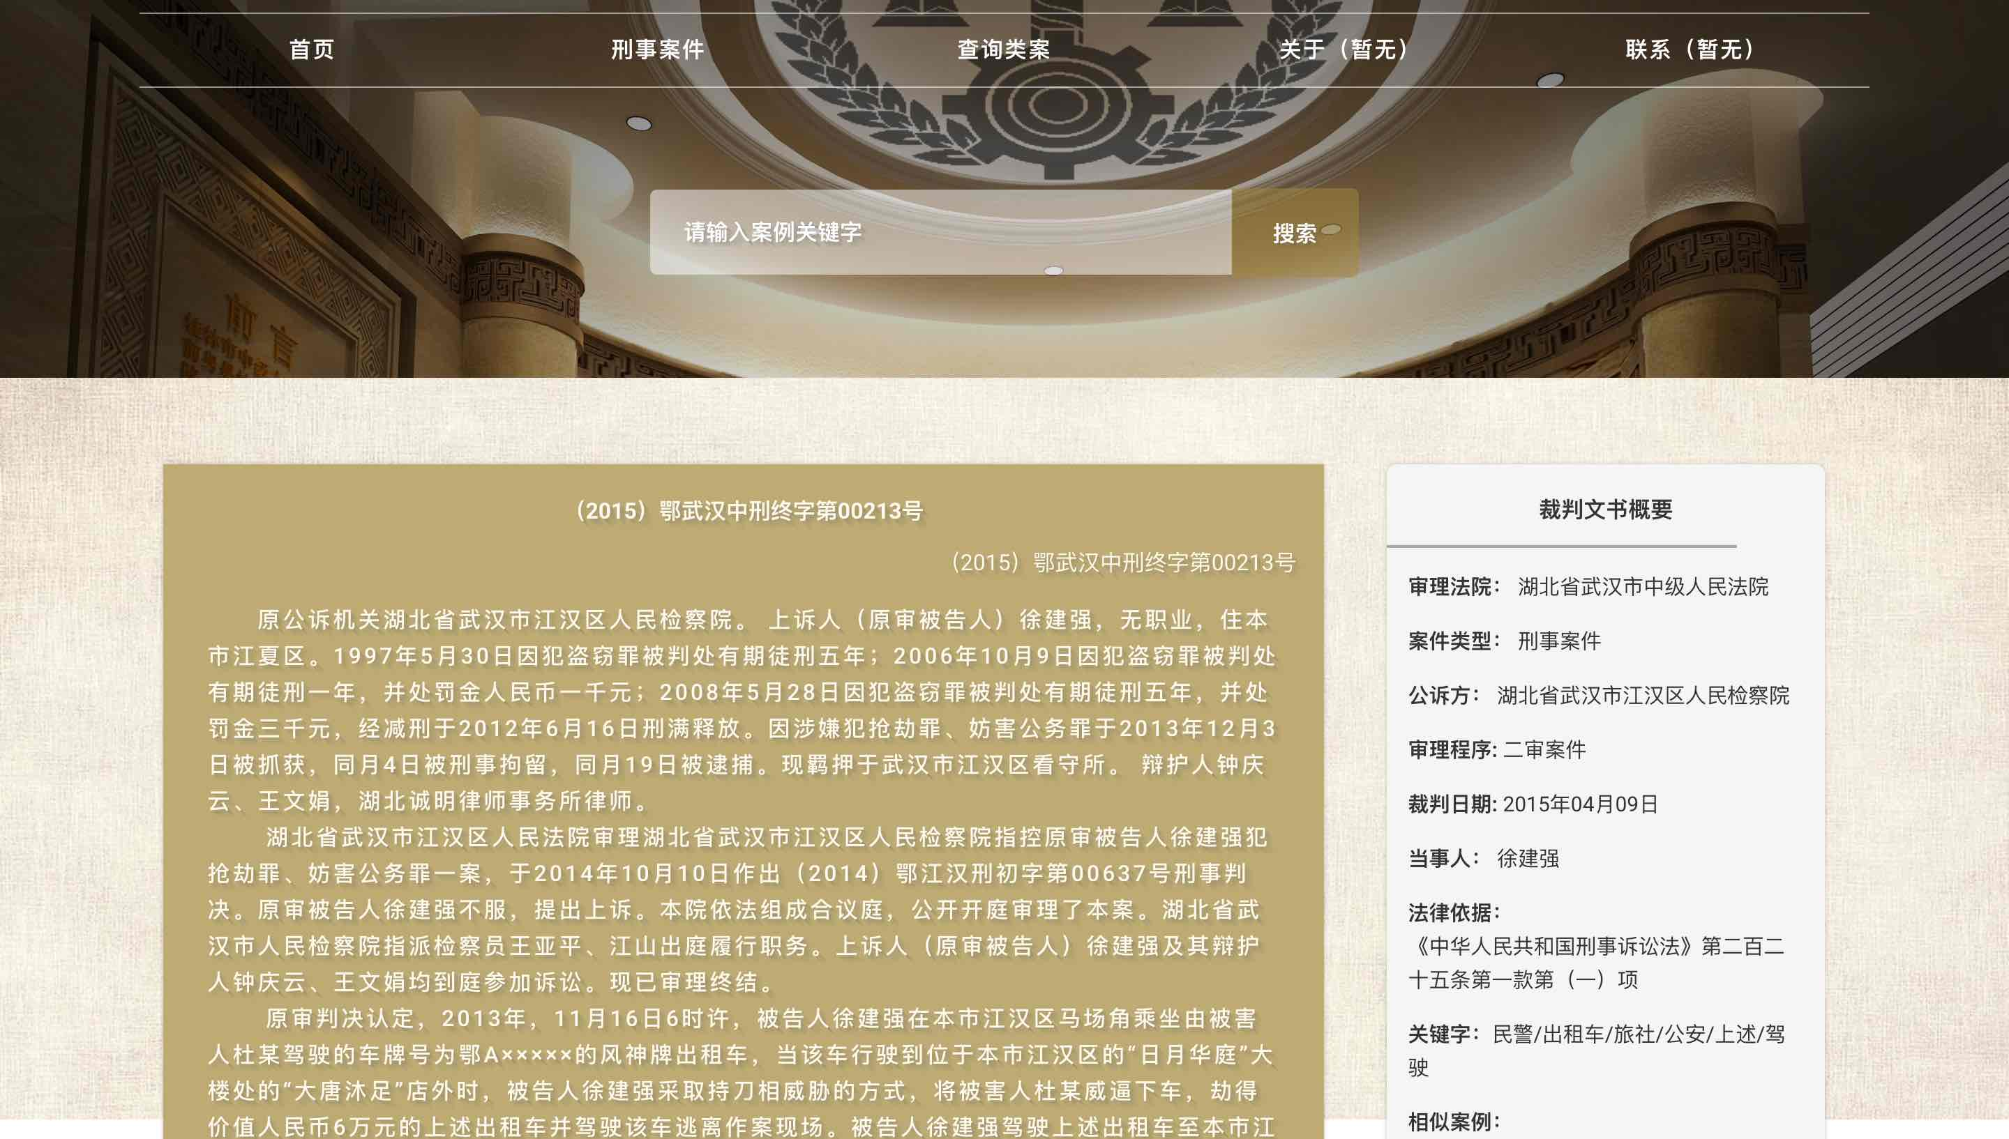

图**3.1**

该图显示详情界面。

右边栏展示提取信息。

关键字是对原文进行关键字提取，并且滤去不利于分类判断的法律文书中的高频词（如被告、原告等）以及当事人姓名，通过关键字可以大致了解案情内容，并且系统通过该关键词的匹配程度来推荐类案。

4.查询类案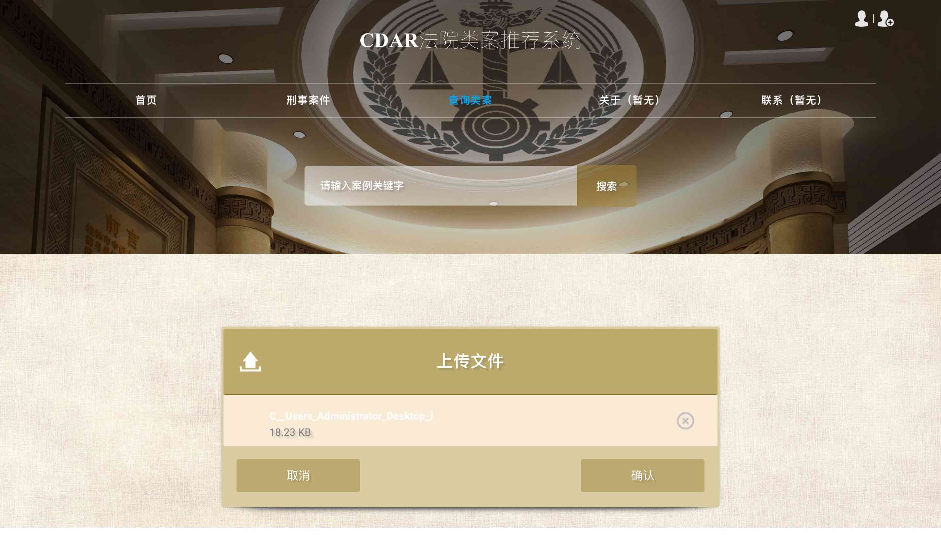

图**4.1**

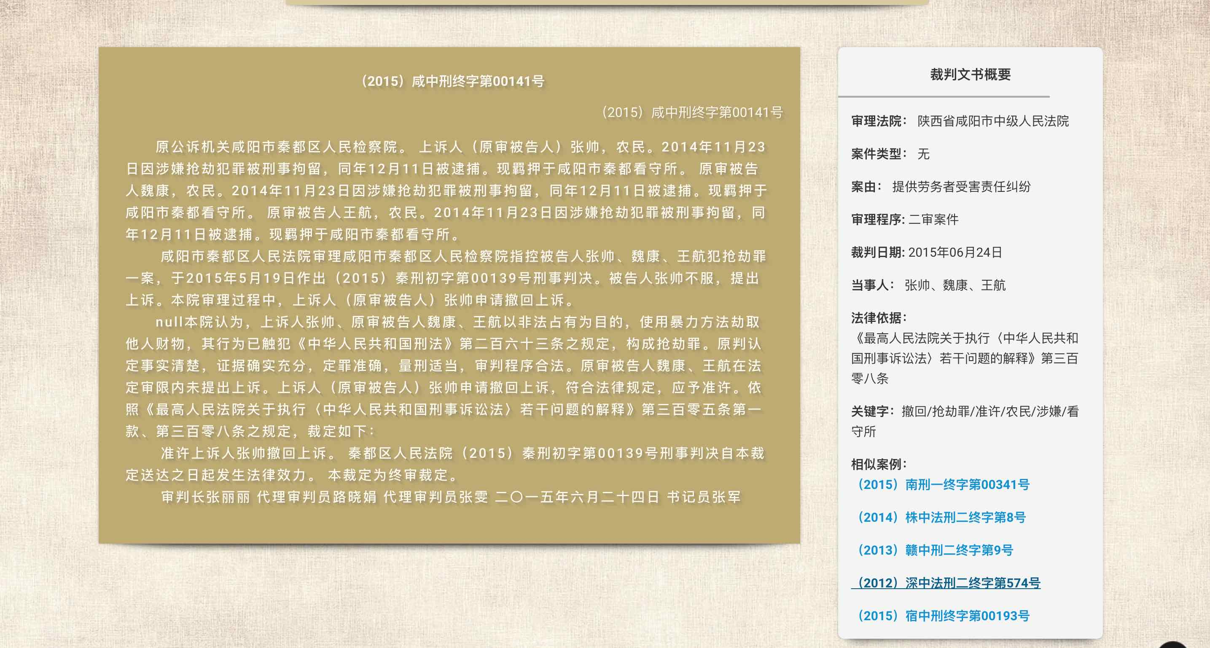

图**4.2**

在该界面可以上传一定格式的xml案例文件，解析完成后，显示案件信息和相似的推荐案例。